学习情况分析报告
来源版本：规则报告 2026-10-03—2026-11-01 · 画像 v3
生成时间：2026-11-01 12:48:56 +08:00
近30天学习统计
统计区间：2026-10-03 至 2026-11-01（上海日期，含今天）。统计按有效已提交作答次数计算，画像按去重独立证据计算，二者分母不同。
指标 | 数值
有效作答次数 | 10
正确次数 | 4
正确率 | 40.0%
去重题数 | 10
当前错题标记（不按作答日期筛选） | 0
学习时长 | 未记录

每日有效作答
上海日期 | 作答 | 正确
2026-11-01 | 10 | 4

知识点统计
知识点 | 作答 | 正确 | 样本提示
排序 | 10 | 4 | 仅反映区间作答

学情画像与复习建议
画像更新时间：2026-11-01T12:48:48.897038；算法 learning-v1；蓝图 synthetic-v1。画像是独立快照，不限于上面的30天区间。
画像指标 | 数值
独立样本 | 10
辅助样本 | 2
未知样本 | 2
蓝图覆盖 | 10.0%
408实验性参考分（未经整卷校准） | 证据不足

• 提示：合成画像：样本不足，不代表录取概率。
掌握指数反映现有证据；辅助与未知作答不视为独立掌握。无样本不等于不会，参考分不能用于预测录取概率。
科目／知识点／难度 | 独立 | 正确 | 辅助 | 未知 | 掌握指数 | 复习建议
数据结构／排序／MEDIUM | 8 | 3 | 2 | 1 | 40.0% | 优先复习概念并独立练习
操作系统／进程线程／EASY | 2 | 1 | 0 | 1 | 50.0% | 样本不足，先补充独立练习

近30天有效作答趋势（次数）
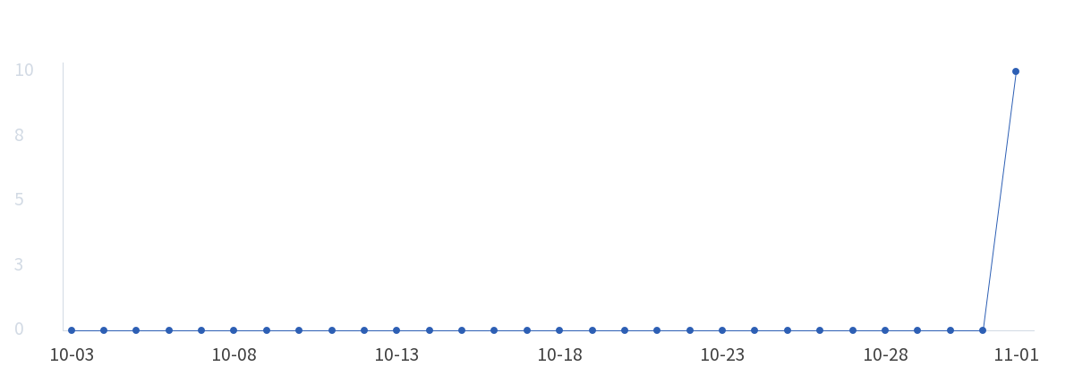
知识点作答分布（前12项；完整数据见表）
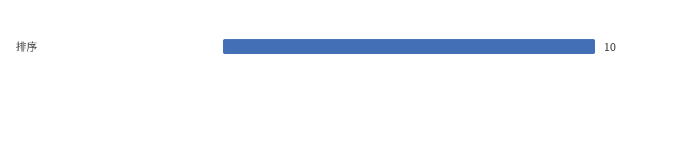
画像证据组成（画像独立快照）


